**BIL 372 Veritabanı Sistemleri Proje Raporu**

**Medikal Reçete ve İlaç Takip Sistemi**

<https://github.com/OrhanOnar/372_071-Database-Course-Project>

Orhan Onar Teoman Kiraz Cihan Alma Ahmet Özgüngördü

131101063 121101043 151101063 141101063

**1.GİRİŞ**

Bu projede hedefimiz veritabanı sistemlerini ve web servisleri doğru implement ederek tıbbi ilaç ve reçete sistemi oluşturmaktı.Projede localhost şeklinde olan web sitemizi doktor, eczacı ve hastanın kullanabileceği şekilde ayrı ayrı tasarladık.

**2. GENEL BİLGİ**

Reçete kelimesinin tanımı Türk Dil Kurumu’na göre “isim Üzerinde doktorun hastası için gerekli gördüğü ilaçlarla, bunların kullanılış biçimleri yazılı olan kâğıt” şeklinde yapılmıştır. Ancak, günümüzde teknolojinin gelişmesine bağlı olarak reçetelerin kağıt dışında başka ortamlarda hazırlandığı da gözardı edilmemelidir. Ülkemizde, reçeteler artık dijital ortamda e-reçete olarak da düzenlenebilmektedir. Elbette, bu durum yukarıdaki tanımı geçersiz kılmamaktadır.

Tanımdan da anlaşılacağı üzere, reçetedeki en önemli nokta, “doktorun hastası için gerekli gördüğü” ibaresi olmaktadır. Yani, reçeteyi sadece hekimler düzenleyebilir. Reçete, tanımdan da açık şekilde anlaşılacağı üzere, hastanın, kendisi için gerekli gördüğü ilaçları kapsamaz ve kapsamamalı. Çünkü, reçetenReçete, hekimin kendi düzenlediği ve düzenlerken de güncel Tıp bilimine göre hareket ettiği, hekimin kendi kararını gösteren bir belgedir. Hekim reçetenin altına imzasını da atarak düzenlediği belgenin tüm sorumluluğunu da üstlenir.in sahibi hasta değil hekimdir.

Hekimin hastası için gerekli gördüğü ilaçları belgelendirmesi ve hastasının bu ilaçları kullanmak istemesi durumunda, hasta bu

ilaçları eczaneden alabilir. Eczanedeki görevliler, ilaçlar hazır kutulanmış şekilde ise, reçetedeki kullanım tariflerini hastaya bildirerek, ilacı hastaya teslim ederler. hekimin yazdığı ilaçların temini kişinin veya yakınının sorumluluğundadır. Yani, hekim önerdiği ilaçları kişiye belgeli bir şekilde (reçete) iletir ve temini konusunda bir düşünceye sahip olmaz.

**3. PROJE TANIMI**

Program,Türkiye Sağlık Bakanlığıca onaylı reçetelerin takibinde kullanılır.Sisteme adminler,doktorlar,eczacılar ve hastalar erişebilir.Tc no ve parola ile giriş yapılır.

Adminler tanım gereği sınırsız yetkiye sahiptir ve yetkilerini veritabanının onarımı ve bakımı için kullanabilirler.

Doktorların reçete yazma ve hasta ekleme yetkileri vardır.Bu şahıslar uzmanlık alanlarının verdiği ilaçları yazabilirler.Doktorların çalıştığı kurumlar için çalıştığı kurum tipi(Hastane,sağlık ocağı klinik ve poliklinik) ,isim ,soyisim,doğum tarihi ve diploma bilgisi tutulur.Kurumlar için ayrı ayrı adres bilgisi tutulur.

Reçeteler sadece doktorlar tarafından yazılabilirler ve ilaç ismi ve adetlerini içerir.Her reçete için yazılma tarihi ve not bilgisi tutulur.

Her ilacın eşsiz barkodu,ATC (Anatomik Terrapotik Sınıflandırma) numarası,ilaç ismi ve üretici firma bilgileri bulunur.

Eczacılar eczanede çalışırlar ve bir eczacı sadece bir eczanede çalışabilir.Eczacılar sistemden reçete kodu sorgulayarak müşteri ve hastalara sadece reçetede kayıtlı olan ilaçları tahsis edebilirler.Verilen ilaçların envanterde bulunması zorunludur.Eczacılar için isim soyisim tcno ve diploma bilgileri tutulmaktadır.Sistemi tcno ve önceden belirlenmiş parolalar ile ulaşırlar.

İlaç deposunda varolan ilaçların tipini ve sayılarını tutar.Depo veritabanına erişim sadece admin ile gerçekleşebilir.

Hastalara reçete yazılır.Hastalar eczaneden reçete odu ile ilaç talep edebilirler ve ayrıca sisteme giriş yaparak adına yazılı reçete ve içeriğini görebilirler.Hastalar için TC NO,isim,soyisim,dopum tarihi gibi bilgiler tutulur.Hasta reçeteler üzerinde işlem yapma yetkisine sahip değildir.

**4.1 KULLANICI TİPLERİ**

* **Eczacı**
* **Doktor**
* **Hasta**

**4.2 KULLANICI SAYFALARI**

**Login**:

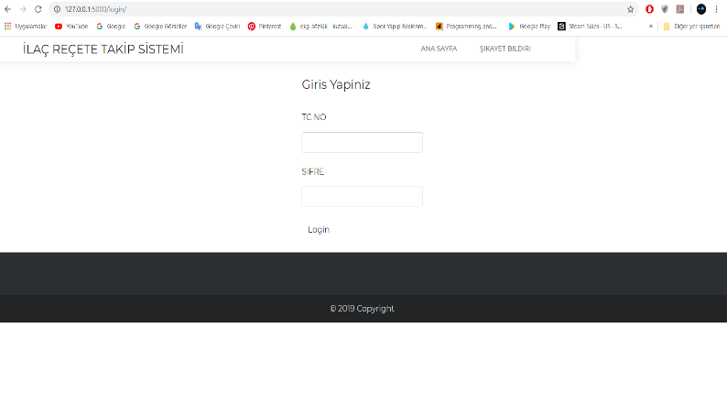

**Şikayet :**

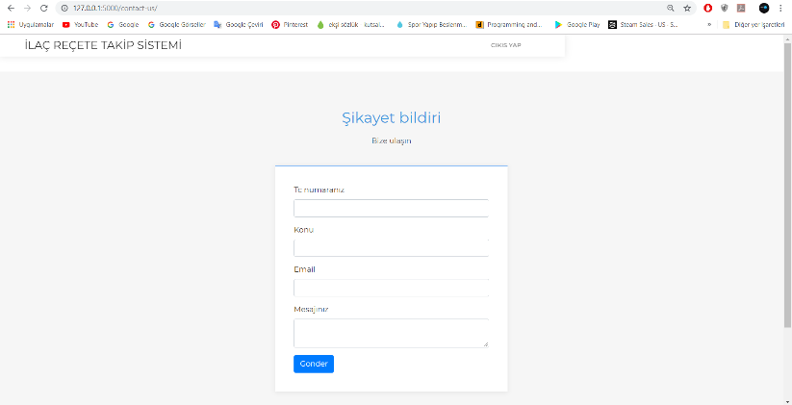

**Bildirim:**

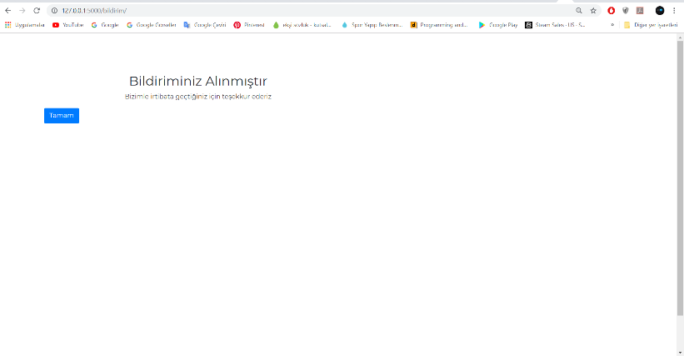

**Doktor fonksiyonları:**

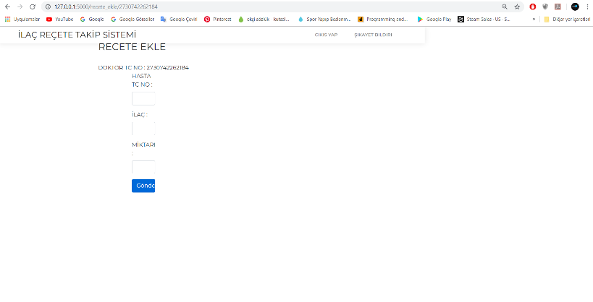

**Eczacı fonksiyonları:**

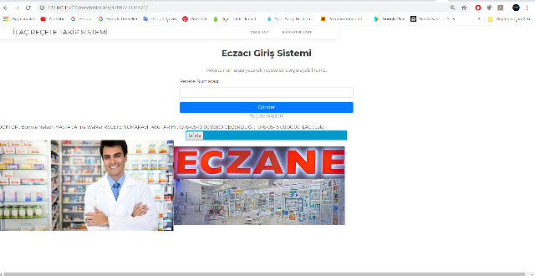

**Hasta Fonksiyonları:**

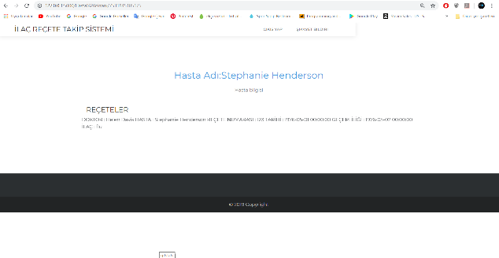

**4.3 DATA**

Datamız için gereken tüm sorguları elle yazarak database’imizi oluşturduk.Oluşturulan sorguları ve tablolar aşağıda verilmiştir.

Veritabanı:

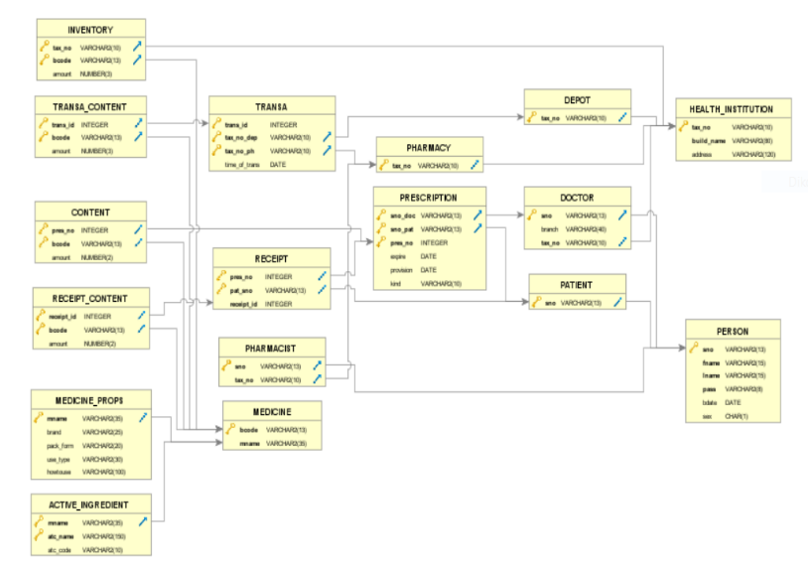

**4.4 SYSTEM EER DIAGRAM**

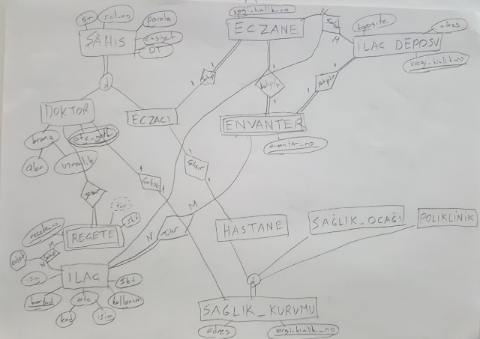

**4.5 SYSTEM RELATIONAL SCHEMA**

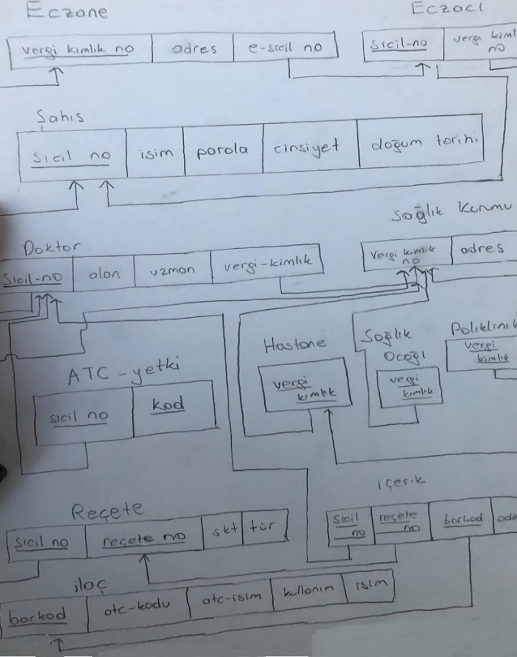

**5. TEKNOLOJİLER**

Projemizde temel olarak Python( 3.0 veya daha yüksek version) ve [1] Flask [3] kullandık,Web tarafında ise Css, HTML[2] kullanıldı. Veritabanı olarak Oracle [5] kullanmaya karar verdik.Projede IDE olarak genellikle pycharm ‘dan [4] yararlanıldı.

**6. SONUÇ**

Projemizde son derece kritik ve önemli bir alan olan sağlık sektöründe kullanılmak üzere python flask tabanlı bir web uygulaması geliştirdik.Uygulamamızda özellikle reçete ve ilaç seçim için doctor,eczacı ve hasta işlemlerine yoğunlaştık.Proje sayesinde doktorlar her hastası için reçete yazabilmekte ve düzenleyebilmekte.Hastalar adına yazılan reçeteleri görebilmekte.Eczacılar ise reçete no ile reçete sorgulayarak gereken ilacı görebilmektedir.

**7. REFERANSLAR**

[1] : Python:<https://www.python.org/>

[2] HTML<https://www.w3schools.com/html/>

[3] : Flask <https://www.fullstackpython.com/flask.html>

[4] :Pycharm <https://www.jetbrains.com/pycharm/>

[5] : ORACLE <https://www.oracle.com/tr/database/>